Problema:
Se tiene una solución de concentración desconocida de la sustancia conocida como MR Identificada como Unk. Se prepara una dilución de esta solución sacando 5.00 mL (±0.01) y transfiriéndolos a un matraz volumétrico de 100 mL (±0.08).Esta solución se identifica como Unk-1.
De esta solución se sacan 50.00 mL (±0.05) y se transfieren a un matraz volumétrico de 100 mL (±0.08). Se identifica esta solución como Unk-2.
Finalmente se sacan de esta solución 50.00 mL (±0.05) y se transfieren a un matraz volumétrico de 100 mL (±0.08). Se identifica esta solución como Unk-3. Esta solución se analizó en un UV-Vis y mediante una curva de calibración previamente construida se determinó que la concentración de la solución UNK-3 es 2.7030E-06 M. El error de este resultado se calculó con la siguiente fórmula:
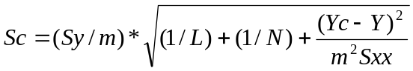

Y el resultado fue: 7.7575E-08
Calcule la concentración con su error asociado de MR en la solución Unk:

Unk

5mL(±0.01)

50mL(±0.05)
2.7030E-06 (±7.7575E-08)


50mL(±0.05)

100mL(±0.08)
Unk-2
100mL(±0.08)
Unk-3
100mL(±0.08)
Unk-1

Resultado:
Primero para llegar Unknown tenemos que calcular la concentración de Unk-2 y Unk-1 y los respectivos errores de estos resultados.
- Calcular la concentración de UNK-2 y su error.
  - 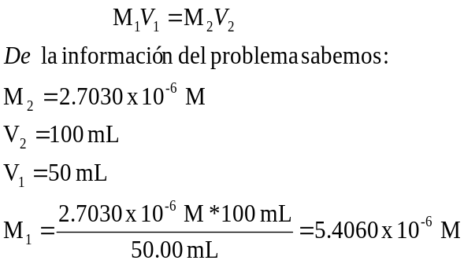Concentración Unk-2

  - Error de UNK-2:
Para esto se utiliza la siguiente fómula:
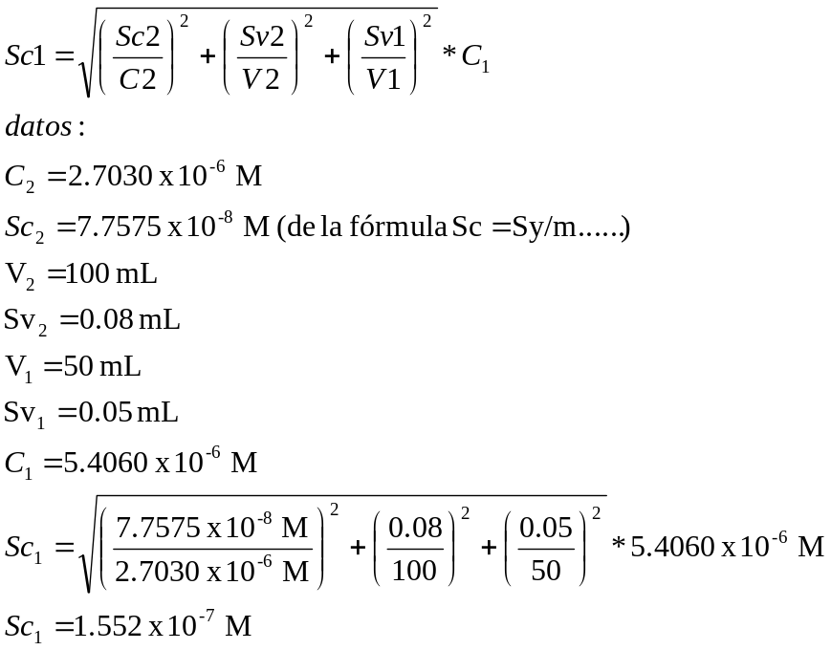

  - Ya sabemos que la concentración de Unk-2 es 5.4060E-06 (±1.552E-07). Ahora vamos a calcular Unk-1 con su error

- Calcular la concentración de Unk-1 y su error.
  - 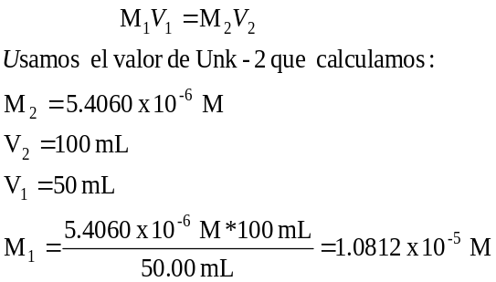Concentración Unk-1

  - Error de UNK-1.
Como para calcular UNK-1 usamos la concentración de UNK-2 tambien tenemos que utilizar el error de UNK-2 que calculamos en el paso I-B
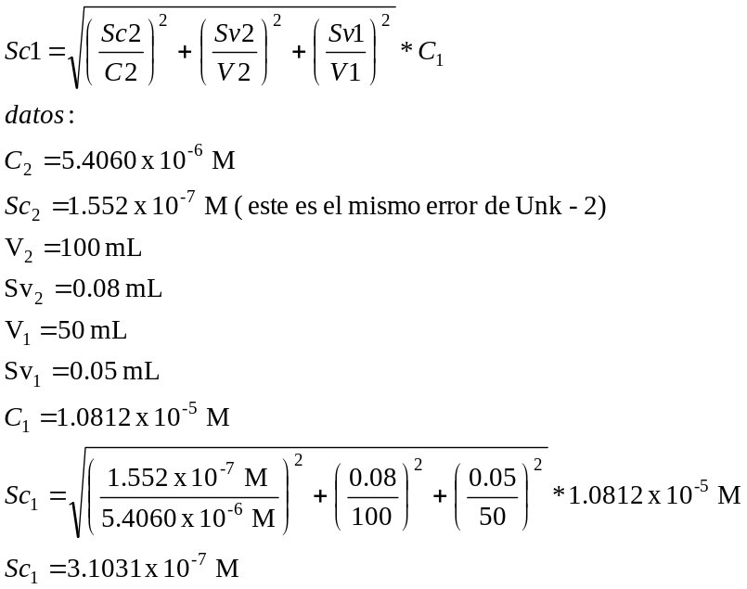

  - Ya sabemos que la concentración de Unk-1 es 1.0812E-05 (±3.1031E-07). Ahora vamos a calcular Unk con su error.

- Calcular DC-unk con su error

  - 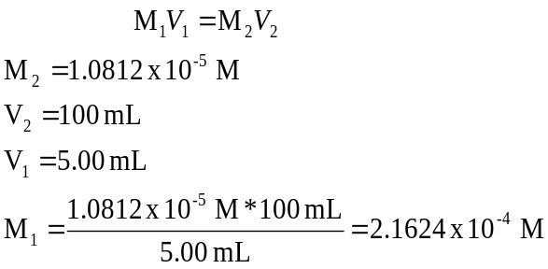Para calcular DC-unk necesitamos el valor de UNK-1 que calculamos en la parte anterior.

  - Vamos a calcular el error de DC-unk. Como debes observar si usamos la concentración de UNK-1 para calcular el valor de la concentración de DC-unk tenemos que utilizar el valor del error de UNK-1 que calculamos en el paso II-B.
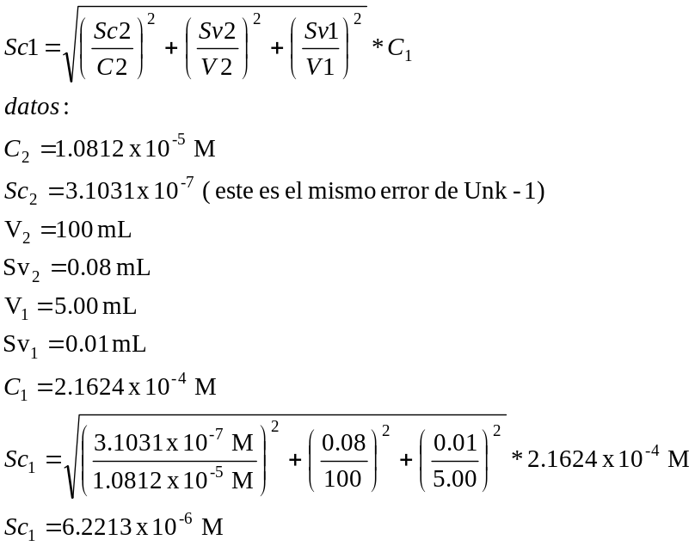

  - El valor de la concentración de DC-unk con su error es 2.1624E-04 (±6.2213E-06).
  - Expresado correctamente es: 2.16(±0.06)E-04

